SLOVENŠČINA – 8. RAZRED – SKUPINA ZUPAN 20. 3. 2020

Rešitve včerajšnjih nalog:
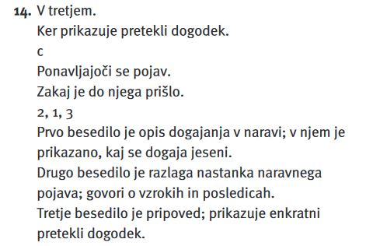
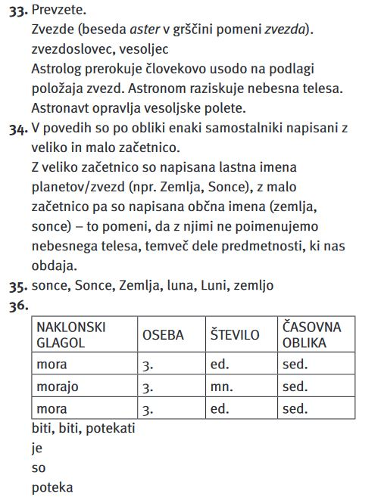

Danes pa bo tvoja naloga tvorba neumetnostnega besedila
Izbiraš med besedilnimi vrstami, ki smo jih spoznali letos: opis postopka, opis naprave ali razlaga nastanka naravnega pojava. Tema besedila je poljubna. Pomagaš si lahko s knjigami, spletom …
Natipkaj besedilo (v program Word, pisava Arial, velikost pisave 12), pri čemer upoštevaj ustrezno zgradbo besedila (pomagaš si lahko z razlago v DZ: opis postopka 1. del str. 89/naloga 10, opis naprave 1. del str. 109/naloga 5, razlaga nastanka naravnega pojava 2. del str. 8/naloga 8) ter slogovno in pravopisno ustreznost. Besedilo naj obsega vsaj četrt strani.
Če nimaš možnosti oblikovati besedila na računalniku, ga napiši na roke (čitljivo!), fotografiraj ali poskeniraj (če imaš možnost) in mi ga pošlji. Dolžina takega besedila naj bo vsaj pol strani.
Besedilo mi pošlji najkasneje do 15. ure (sanda.zupan@oskoroskabela.si)

